Home EnergyAssistance Agencies Serving Massachusetts
Home EnergyAssistance Agencies Serving Massachusetts

Berkshire Community Action Council 85 Main St. North Adams, MA 01247 413‐663‐3014

HOME ENERGY ASSISTANCE
FOR THE 2023 -2024
HEATING SEASON
1531 East St. Pittsfield, MA 01201
413‐445‐4503
Community Action Pioneer Valley 377 Main St. Greenfield, MA 01301
Northampton, Orange, and Ware locations by appointment only.
1‐800‐370‐0940 or 413‐774‐2310
Valley Opportunity Council
300 High St. FL 2. Holyoke, MA 01040 Chicopee, Westfield, and Springfield locations by appointment only.
413‐552‐1548
Making Opportunity Count
165B Mill St. Leominster, MA 01453
978‐342‐4520
Worcester Community Action Council
18 Chestnut St. STE 500. Worcester, MA 01608
508‐754‐1176
Community Action, Inc.
3 Washington Sq. FL 2. Haverhill, MA 01830 978‐373‐1971 or 978‐374‐7660 (to check on existing application status 24/7)
Greater Lawrence Community Action Council, Inc. 305 Essex St. Lawrence, MA 01840
978‐681‐4950
Action, Inc.
47 Washington St. Gloucester, MA 01930
1‐800‐696‐9276 or 978‐283‐2131
North Shore Community Action Programs
119 Rear Foster St. BLDG 13. Peabody, MA 01960
978‐531‐8810
Lynn Economic Opportunity, Inc.
181 Union St. STE 209. Lynn, MA 01901
781‐581‐7220 ext. 283
Community Teamwork, Inc.
45 Kirk St. FL 2. Lowell, MA 01852
978‐459‐6161
Action for Boston Community Development, Inc. (Malden)
18 Dartmouth St. Malden, MA 02148
781‐322‐6284
Cambridge Department of Human Services 51 Inman St. Cambridge, MA 02139 617‐665‐6234
South Middlesex Opportunity Council 7 Bishop St. Framingham, MA 01702 1‐800‐286‐6776 or 508‐620‐1230
Community Action Programs Inter‐City, Inc. 100 Everett Ave. Unit 14. Chelsea, MA 02150 617‐884‐6130
Action for Boston Community Development, Inc. 178 Tremont St. Boston, MA 02111 617‐357‐6012
Quincy Community Action Program, Inc. 1509 Hancock St. FL 3. Quincy, MA 02169 617‐657‐5301
South Shore Community Action Council 71 Obery St. Plymouth, MA 02360 1‐877‐383‐5243 or 508‐746‐6707
Self‐Help, Inc.
45 Pearl St. Brockton, MA 02301
Multiple satellite locations, please refer to website
508‐588‐5440
Citizens for Citizens
250 Griffin St. Fall River, MA 02724
508‐679‐0041
1 Taunton Green. Taunton, MA 02780
508‐823‐6346
People Acting in Community Endeavors 261 Union St. New Bedford, MA 02740 508‐525‐4271
Volunteer Sites
66B Willow Ave. Hyannis, MA 02601
508‐778‐0870
Dukes City Administration Building 9 Airport Rd. Edgartown, MA 02539 508‐696‐3844

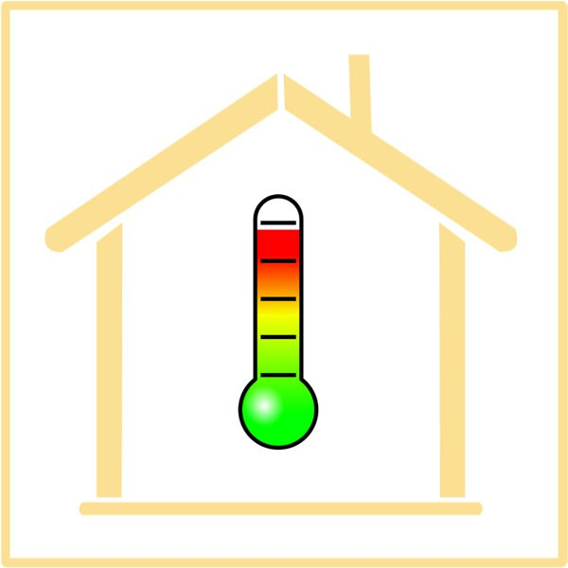

Get help paying to heat your house or apartment

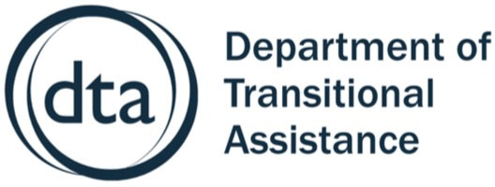
11/2023

Home Energy
Assistance Overview

What benefits are available?
This program helps pay a portion of your home energy bill between November 1 and April 30, and may help pay part of your rent if heat is included.

When can I apply?
New applications will be accepted starting November 1. If you applied last year, you will get an application in the mail to reapply before November 1. Applications are accepted until April 30, 2024.

Where can I apply?
- Online at www.toapply.org/MassLIHEAP;
or
- Contact the Home Energy Assistance agency nearest you, listed in this pamphlet.

What Verifications do I need?
You must show proof of monthly
income with your application. You can use a DTA Income Verification Letter:
- Print the letter from DTAConnect.com
or the DTA Connect app;
- Use the automated prompts on the

DTA Assistance Line 877‐382‐2363; or
- Visit your local DTA oﬃce
The Home Energy Assistance agency will let you know what else they need to process your application.

Will this reduce my DTA benefit(s)?
No. Home Energy Assistance does not aﬀect DTA benefits. If you get Home Energy Assistance, you may get more in SNAP.

What other assistance may be available?
Ask your utility company if you are eligible for other discounts.

La asistencia de energía para el hogar
EN LA TEMPORADA DE CALEFACCIÓN
2023-2024
Reciba ayuda para pagar la calefacción de su casa o apartamento

Descripción general de la asistencia de energía para el hogar

¿Cuáles son los beneficios disponibles?
Este programa ayuda a pagar una parte de la factura de calefacción de su hogar entre el 1 de noviembre y el 30 de abril, y podría ayudar a pagar parte de su alquiler, si incluye la calefacción.
¿Cuándo puedo presentar una solicitud? Puede presentar su solicitud desde el 1 de noviembre, si lo hace por primera vez.
Recibirá un formulario de solicitud por correo si lo presentó el año pasado, y puede volver a presentarlo antes del 1 de noviembre. Las solicitudes se aceptan hasta el 30 de abril de 2024.

¿Dónde puedo presentar mi solicitud?
- En línea a www.toapply.org/MassLIHEAP; o
- Comuníquese con la agencia de ayuda para combustible más cercana de las que se indican en este panfleto.

¿Qué verificaciones necesito?
Debe presentar comprobantes de ingresos mensuales con sus solicitudes. Puede usar una carta de verificación de ingresos de DTA:
- Imprima la carta en DTAConnect.com o en la aplicación DTA Connect;
- Use los avisos automatizados en la Línea de asistencia de DTA: 877‐382‐2363;o
- visite su oficina local de dta.
La agencia de de energía para el hogar le informará lo que necesiten para procesar su solicitud.

¿Esto reducirá mis beneficios de DTA?
No, la de energía para el hogar no afecta los beneficios de DTA. Si recibe de energía para el hogar, podría recibir más beneficios del SNAP.

¿Qué otro tipo de ayuda puede haber disponible?
Consulte a su empresa de servicio si es elegible para otros descuentos.

